Педагог: Конищева Марина Олеговна
Объединение по интересам «Дошколенок»
Программа «Раз – ступенька, два – ступенька»

Учебные занятия на период с 11.05.2020 по 15.05.2020

Группа 1, год обучения 1

Дата | Учебный курс | Тема | Задание
11.05.2020 | «Чтение художественной литературы» | Тема: Повторение. Викторина по сказкам. | - Назвать из каких сказок эти фразы?  - «Служивый! Когда ж топор будем есть?  — Да, вишь, он не уварился,- отвечал солдат,- где-нибудь на дороге доварю да позавтракаю!  Тотчас припрятал топор в ранец, распростился с хозяйкою и пошёл в иную деревню.  Вот так-то солдат и каши поел и топор унёс!»  («Каша из топора»)  - «Ох, Иван-царевич! Что же ты наделал? Зачем шкурку лягушачью сжёг! Если б немножко ты подождал, я бы вечно была твоею; а теперь прощай! Ищи меня за тридевять земель в тридесятом царстве — у Кощея Бессмертного»  («Царевна-лягушка»)  3. «…Ловись, рыбка большая и маленькая, ловись, рыбка большая и маленькая...»  («Волк и лиса»).  - «Сестрица Алёнушка, мочи нет: напьюсь я из копытца! Не пей, братец, козлёночком станешь! Не послушался Иванушка и напился из козьего копытца. Напился и стал козлёночком…»  («Сестрица Аленушка и братец Иванушка»)  - «А лиса им с печи: - Как выскочу, как выпрыгну, пойдут клочки по закоулочкам!  Собака испугалась и убежала.  Зайчик опять идет дорoгой, плачет. Ему навстречу медведь:  - О чем, зайчик, плачешь?  - Как мне не плакать? Была у меня избенка лубяная, а у лисы ледяная. Попросилась она ночевать, да меня и выгнала.  (Лиса и Заяц»)  - «Конь бежит — земля дрожит, из ушей пламя, из нозрей дым столбом валит. Прибежал — и стал конь перед Иванушкой как вкопанный.  — Ну, — говорит,— влезай мне, Иванушка, в правое ухо, а в левое вылезай.  Влез Иванушка коню в правое ухо, а в левое вылез — и стал таким молодцом, что ни вздумать, ни взгадать, ни в сказке сказать.»  (Сивка-бурка»)  - «Воробей говорит: - Эх, щи так щи, боярские щи, до чего хороши да жирны!  А блин ему: - А я, блин масленый, окунусь в горшок да вылезу — вот щи и жирные!  А воробей кашу ест, похваливает: - Ай каша, ну и каша, — рассыпчата, горяча!  А мышь ему: - А я дров навезу, мелко нагрызу, в печь набросаю, хвостиком разметаю — хорошо в печи огонь горит — вот каша и горяча!  - Да и я, — говорит воробей, — не промах: соберу грибов, натащу бобов — вот вы и сыты!»  (Крылатый, мохнатый да масляный»  - «А коровушка ей в ответ: - Красная девица! Влезь ко мне в одно ушко, а в другое вылезь — все будет сработано.  Так и сбывалось. Вылезет красная девица из ушка - все готово: и наткано, и побелено, и покатано.»  («Хаврошечка»)
 | «Математические представления» | Тема: Повторение изученного | - Посмотреть видео уроки по ссылкам.  https://www.youtube.com/watch?time_continue=92&v=1rJvwSBiShc&feature=emb_logo  https://www.youtube.com/watch?v=4TwgU33jMbU  - Выполнить устное и письменное задание на странице 6 (ниже таблицы).
07.04.2020 | «Безопасность» | Тема: «Переходим улицу» | - Посмотреть видео урок по ссылкам.  https://www.youtube.com/watch?time_continue=158&v=GqcoPdgAZ-M&feature=emb_logo  https://www.youtube.com/watch?time_continue=522&v=xqSoYkBw2hk&feature=emb_logo  - Ответить на вопросы.  1. Какой стороны нужно держаться, переходя через пешеходный переход?  2. Можно ли перебегать дорогу перед движущимся транспортом?  3. Где ожидают общественный транспорт?  4. Назови основные правила проезда в общественном транспорте.  5. Кто приходит на помощь светофору, если он неисправен?  6. Назови машины со специальным сигналом.  7. Для кого из участников дорожного движения предназначен тротуар?  8. Как должны двигаться пешеходы по загородной дороге, где нет тротуара?  9. Что должно быть на одежде пешехода, если он движется в темное время суток?
 | «Речь и коммуникация» | Тема: «Закрепление пройденного материала» | Выполнить письменное задание на странице 4 - 5 (ниже таблицы).
 | «Художественное творчество» | Тема: Закрепление пройденного материала | Посмотреть видео урок по ссылке.  https://www.youtube.com/watch?time_continue=267&v=VVYAB25rvZQ&feature=emb_logo  Выполнить задание по образцу.
15.05.2020 | «Картина мира» | Тема: Контрольное задание по итогам года. | Зайти по ссылкам и дать ответы на вопросы викторины.  https://www.youtube.com/watch?time_continue=72&v=A53rvoZNJsk&feature=emb_logo  https://www.youtube.com/watch?v=8lW6dnh7msY  https://www.youtube.com/watch?v=iLE2tFYm-O4

Учебный курс «Речь и коммуникация»

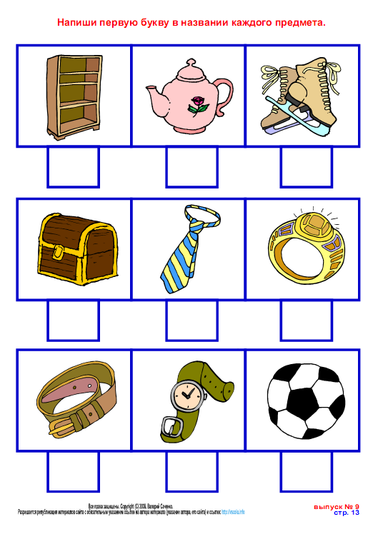

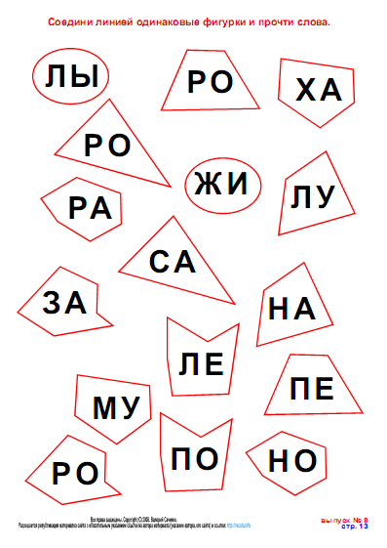

Учебный курс «Математические представления»
Тема «Повторение изученного»

